Resenha de filme : CONTÁGIO

Filme realizado com um visual e ritmo que lembra um documentário e nos mostra que para um apocalipse mundial, não é necessário um vírus que transformem humanos em mortos vivos para um apocalipse, basta que eles permaneçam vivos o tempo suficiente para infectarem outros.

O filme mostra uma executiva que está a trabalho na China, tendo contato com a cultura local e com pessoas de diversos lugares. Ela está voltando para sua casa nos Estados Unidos. Quando chega em casa, ela reencontra seu marido e seus dois filhos. Não se sentindo bem, ela acredita que está sofrendo de cansaço da viagem, quando pouco tempo depois acaba entrando em convulsão. Enviada ao hospital, ela é atendida em emergência e falece depois, sem que os médicos consigam fazer nada. Casos semelhantes começam a aparecer em Tóquio, na Europa e em Hong Kong, a partir de pessoas que estiveram lá na China e voltaram para seus países.
Um vírus desconhecido é o responsável pelas mortes rápidas e começa a se espalhar rapidamente pela população mundial. Começa uma escalada de problemas perante a ameaça e a investigação da organização mundial de saúde e de grupos particulares, em meio a informações desencontradas, especulações e alarde.
O filme fora construído em um ritmo e visual que remete claramente aos documentários, ele poderia ser muito bem enquadrado como um filme que “mostra o que ocorreu” durante uma epidemia mundial. Ele intercala imagens em diversos locais do mundo mostrando o cotidiano de pessoas comuns e os personagens principais do mesmo. Os enquadramentos iniciais, mostram como a população mundial é muito suscetível a uma epidemia, por causa dos costumes corriqueiros de encostar em locais e objetos que são tocados por uma infinidade de pessoas e nossas relações com outros seres humanos.
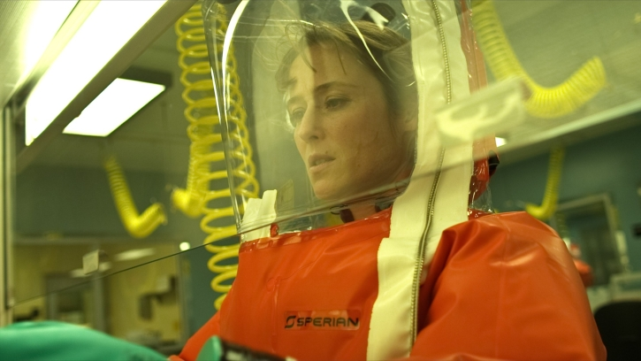
Um vírus desconhecido que tem a propriedade de se multiplicar muito rapidamente e tem o contagio acelerado, pode causar uma epidemia de ordem mundial, pois as cidades contem quantidades imensas de pessoas convivendo próximas, algumas delas indicadas no filme e uma pessoa infectada espalha o vírus para varias outras antes de morrer, criando um efeito em progressão geométrica.
O filme acompanha pessoas comuns que estão tendo que conviver com a ameaça desconhecida e arrumar uma forma de sobreviver, as pessoas da organização mundial de saúde e grupos farmacêuticos que tem interesse em desenvolver uma vacina pois geraria lucros enormes e a imprensa oficial e não oficial que transmite as informações para a população. Alternando os momentos entre estes ao redor do mundo.
Por causa desta escolha de formato e pelo próprio assunto, o filme tem um ritmo mais linear e praticamente tem quase nada de ação, podendo tornar-se cansativo para quem não aprecia esse tipo de filme. Para aqueles que gostam mais do argumento, o filme demonstra como poderíamos sofrer com algo simples e que é bem possível de ocorrer. Convivemos continuamente com vírus e bactérias diversos e muitas das doenças existentes causam sintomas muito parecidos, gerando muitas vezes interpretações errôneas que podem levar a demora em tomarmos precauções antecipadamente. Por um lado há todo o tramite para a chegada a uma solução que é identificar o vírus, conseguir cultivá-lo em laboratório, descobrir uma forma de enfraquecê-lo e desenvolver uma vacina, também há a busca pelo “paciente zero”, que é a primeira pessoa a ser infectada, para isso, descobrir a origem do vírus. A busca pela vacina pode levar anos de desenvolvimento aos testes para verificação de eficácia e efeitos colaterais.
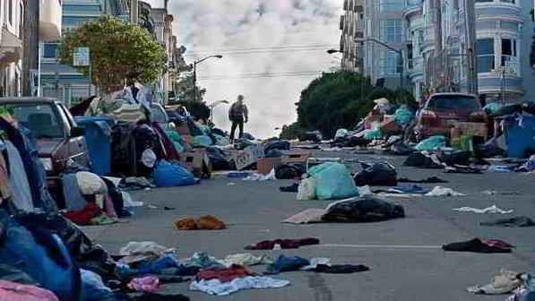
Durante esse período, a população passa por um período de dificuldade, pois a tendencia é de isolamento de cada um em suas casas evitando o contato um com os outros, porem para que isso ocorra, depende da obtenção de provisões, mas sem trabalhadores em setores importantes, começa a ocorrer a deterioração dos serviços públicos e problemas com a falta de determinados produtos. Enquanto isso, na era da informação acessível, muito do que é divulgado é especulação, informação tendenciosa e até algumas verdades, o que gera ainda mais problemas.
Uma situação que pode chegar a um apocalipse humano, sem que ocorram efeitos climáticos, ataques alienigenas ou uma infestação zumbi. Algo que é mais possivel de acontecer do que aqueles citados.
O filme ainda conta com um elenco contendo vários atores conhecidos do publico tais como Gwyneth Paltrow, Laurence Fishburne, Matt Damon, Kate Winslett, Marion Coutllard, Jude Law e outros.
Excelente filme bastante recomendado para aqueles que são mais adeptos do argumento do que de imagens rápidas e ruídos altos.

